**Ревьюирование программного кода**

Далее после устранения недостатков было проведено ревьюирование кода одним посторонним лицом, с соблюдением следующих этапов ревьюирования:

* инициализация.

Объект инспекции: программный код ИБ «Библиотека»;

автор – Щетинина Н. В, студент группы 4ис2;

инспектор – Асташева Т. С., руководитель УП по ПМ.03;

* планирование. Статус объекта инспекции – Review (начало инспекции, ограничение доступа к инспектируемому коду);
* подготовка (экспертиза), обсуждение.

Время для экспертизы – 1 час, место – ГАПОУ «ОКЭИ» (дата утверждалась отдельно).

Изучение инспектируемого программного кода. Все обнаруженные несоответствия были точно локализованы, сформулированы и записаны.

Обсуждение проводилось в форме одного собрания (1 час, очная форма, место проведения – ГАПОУ «ОКЭИ»).

* завершение.

После собрания инспектор (ведущий) изменил статус инспектируемого кода в соответствии с принятым решением – статус «Принят» (либо «Переработать»).

В последнем случае необходима повторная инспекция, вид которой уточняется кратким комментарием (не проводится).

Результат ревьюирования кода системы «Библиотека»: хороший код, не требует доработки. Имеются небольшие замечания, которые следует учесть при последующей разработке кода.

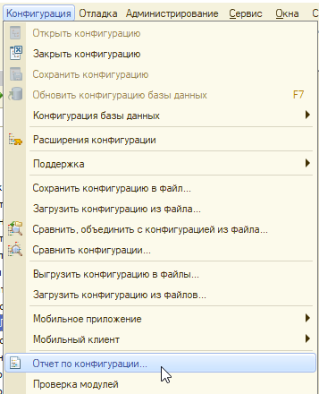

Рисунок 1 – Формирования отчета по системе

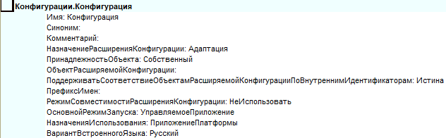

Рисунок 2 – Метрики анализа системы в целом

**Тестирование и отладка**

В первую очередь было проверено, работают ли объекты конфигурации – справочники, документы, регистры и отчеты, происходит ли после их выбора то, что задумывалось исполнителем. Далее испытывалась каждая подсистема отдельно. Проверялось, заносились ли новые данные в систему, сохранялись ли в ней данные после изменения, была произведена проверка того, правильно ли формировался выходной документ в соответствии с данными.

При проверке сначала использовался статистический метод, позволяющий визуально проверить работоспособность системы – это один из наилучших способов проверки. Сначала проверялась структура системы: правильность следования операторов друг за другом и так далее. Визуально проходил контроль за правильным вводом данных, после контролировался вывод выходных форм: контроль за правильностью внешнего вида, контроль за допустимым количеством и значениями данных.

Испытания проводились следующим образом: сначала нужно запустить систему для этого на рабочем столе необходимо выбрать ярлык 1С: Предприятие 8.3. После загрузки необходимо войти в режим 1С: Предприятие, необходимо заполнить данные, которые предназначены для авторизации конкретного пользователя системы, при том условии что, пароль пользователя был введен верно система дает доступ к системе, где согласно роли пользователя, отображаться определённые действия.

Для того, чтобы заполнить справочники специалист должен выбрать соответствующий раздел после открытия нажать поле «Создать» заполнить все необходимые данные значениями, затем нажать на кнопку «Записать и закрыть». Данную процедуру необходимо проделать со всеми справочниками системы. Если все данные в последствии отобразились в базе данных в том формате, в котором произошел их ввод, значит система работает корректно и без сбоев.

Для того, чтобы редактировать записи в справочниках специалист данной системы должен выбрать соответствующий раздел после открытия нажать поле «Редактировать» заполнить все необходимые данные значениями, затем нажать на кнопку «Записать и закрыть» Данную процедуру необходимо проделать со всеми справочниками системы. Если все данные в последствии отобразились в базе данных в том формате, в котором произошел их ввод, значит система работает корректно и без сбоев.

Для того, чтобы проверить функцию удаления, можно выбрать в справочнике конкретную запись и нажать на кнопку удалить запись.

Далее применялся детерминированный метод проверки. Суть метода в проверке работы программы с использованием множества тестовых наборов.

Сначала проверка проводилась для каждой подсистемы отдельно, а затем проверялось вся ИБ.

Проверка вводом неправильных данных (значений, не входящих в заданный диапазон, не принадлежащих списку) – попытка ввода неправильных данных возможна в таких режимах, как ведение справочников, так и корректировка данных.

Во всех этих случаях попытка не сможет завершиться успешно, так как на все таблицы накладываются ограничения целостности.

Проведенные методы тестирования являются структурными. При структурном тестировании программа рассматривается как «белый ящик», то есть происходит проверка логики работы программы. Существует также функциональное тестирование, при котором программа рассматривается как «черный ящик», то есть происходит проверка соответствия поведения программы её техническому заданию. Да соответствует, поскольку выполняет все функции, описанные в техническом задании, и удовлетворяет всем требованиям, которые к ней предъявляются.

Ошибки, которые связаны с некорректным вводом данных, вводом значений, выходящих за пределы допустимых, а также ошибки, возникающие в работе пользователя с приложением, исключаются средствами самой СУБД при создании базы данных, а именно – методы сохранения целостности данных, логические ограничения, обязательность значений и т.д.

При добавлении новых учетных данных выполняется запрос на добавление на основе данных, введенных пользователям в поля ввода, перед выполнением запроса поля проверяются и в случае обнаружения ошибки выдают сообщения об ошибке.

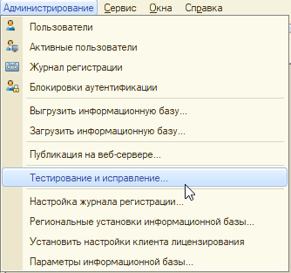

Рисунок 3 – Тестирование и исправление

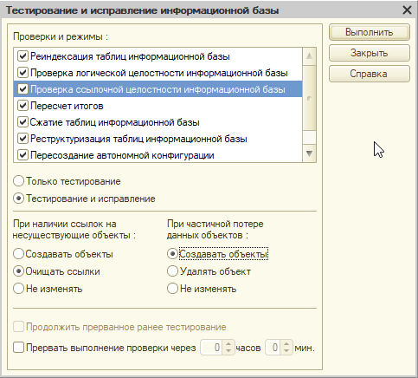

Рисунок 4 – Настройка тестирования

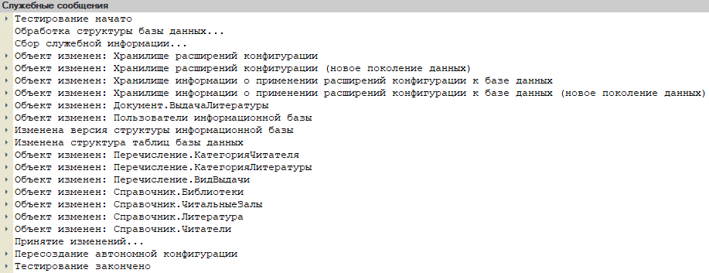

Рисунок 5 – Результат тестирования

Тест – кейс №1. Выбор объекта системы.

Необходимо проверить корректность работы системы при выборе конкретного объекта системы.

Шаги:

* войти в систему;
* выбрать конкретный объект системы.

Ожидаемый результат представлен в таблице 1.

Таблица Е.1 – Результат тест – кейса №1

|  |  |  |  |  |  |
| --- | --- | --- | --- | --- | --- |
| № | Назначение теста | Значение исходных данных | Ожидаемый результат | Реакция программы | Вывод |
| 1 | Проверить выбор конкретного справочника | Выбор справочника «Читатели» | Форма списка справочника «Читатели» | Форма списка справочника «Читатели» | Система работает корректно |

Тест – кейс №2. Сохранение новой записи.

Необходимо проверить корректность работы системы при сохранении новой записи.

Шаги:

* войти в систему;
* выбрать конкретный объект системы;
* создать новую запись;
* сохранить;
* обновить и посмотреть запись.

Ожидаемый результат представлен в таблице 2.

Таблица 2 – Результат тест – кейса №2

|  |  |  |  |  |  |
| --- | --- | --- | --- | --- | --- |
| № | Назначение теста | Значение исходных данных | Ожидаемый результат | Реакция программы | Вывод |
| 1 | Проверить сохранение новой записи | Сведения о новом читателе | Сохраненная запись о поставщике в списке справочника «Читатели» | Запись сохранена | Система работает корректно |
| 2 | Проверить сохранение новой записи, без заполнения обязательных полей | Незаполненная форма элемента справочника «Читатели» | Ошибка! Необходимо заполнить обязательные поля | Запись не сохранена. Необходимо заполнить обязательные поля | Система работает корректно |

Тест – кейс №3. Редактирование записи с последующим сохранением всех изменений.

Необходимо проверить корректность работы системы при редактировании данных в записях системы. При этом система должна сохранять все созданные изменения, без потери данных.

Шаги:

* войти в систему;
* выбрать конкретный объект системы;
* выбрать запись, данные которой необходимо отредактировать;
* отредактировать данные;
* сохранить измененную запись;
* обновить и проверить данные записи.

Ожидаемый результат представлен в таблице 3.

Таблица 3 – Результат тест – кейса №3

|  |  |  |  |  |  |
| --- | --- | --- | --- | --- | --- |
| № | Назначение теста | Значение исходных данных | Ожидаемый результат | Реакция программы | Вывод |
| 1 | Проверить возможность изменить данные в записи | Данные заявки на форме элемента документа «Выдача литературы» | Ввод новых данных в соответствующие поля | Новые данные в полях ввода | Система работает корректно |
| 2 | Проверить возможность сохранения измененных данных | Новые данные в полях ввода | Новые данные сохранены | Данные сохранены | Система работает корректно |

Тест – кейс №4. Удаление записи.

Необходимо проверить корректность работы системы при удалении записи.

Шаги:

* войти в систему;
* выбрать конкретный объект системы;
* выбрать запись;
* удалить запись;
* обновить систему и проверить, что запись удалена.

Ожидаемый результат представлен в таблице 4.

Таблица 4 – Результат тест – кейса №4

|  |  |  |  |  |  |
| --- | --- | --- | --- | --- | --- |
| № | Назначение теста | Значение исходных данных | Ожидаемый результат | Реакция программы | Вывод |
| 1 | Проверить корректность удаления записей в системе | Запись справочника «Читатели» | Запись удалена | Запись справочника «Читатели» удалена | Система работает корректно |

Тест – кейс №5. Поиск данных.

Необходимо проверить корректность работы системы при поиске данных в системе.

Шаги:

* войти в систему;
* выбрать конкретный объект системы;
* осуществить поиск посредством поисковой строки;
* проверить корректность результата.

Ожидаемый результат представлен в таблице 5.

Таблица 5 – Результат тест – кейса №5

|  |  |  |  |  |  |
| --- | --- | --- | --- | --- | --- |
| № | Назначение теста | Значение исходных данных | Ожидаемый результат | Реакция программы | Вывод |
| 1 | Проверить корректность работы поисковой строки системы | Форма списка документа «Выдача литературы», поиск заявки Стоволосов | Найдена одна заявка с данной фамилией | Заявка клиента с фамилией Стоволосов | Система работает корректно |

**Рефакторинг**

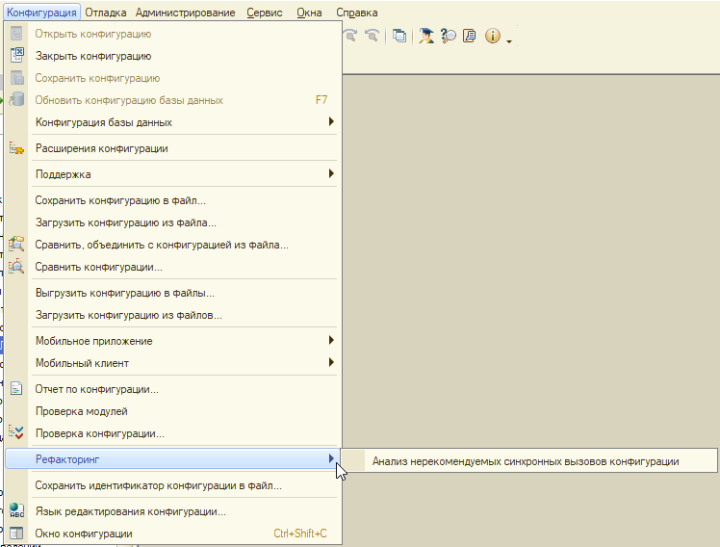

Рисунок 6 – Рефакторинг